




Nom :
Prénom :
Téléphone :
Adresse e-mail :



Je soussigné(e) : Nom et prénom du porteur de projet
☐ Certifie l’exactitude des renseignements et éléments transmis dans le cadre de ma candidature à l’appel à solutions « L’aller-vers : innover POUR et AVEC les retraités »,
☐ M’engage, si je suis lauréat, à créer une entité juridique afin de recevoir la subvention,
☐ Accepte le règlement de l’appel à solutions,
☐ Consent à l’utilisation et au traitement des données renseignées dans ce formulaire de candidature.

Fait à : Le :

Signature :



Nom de la solution :

Synthèse du projet présenté :
10 lignes maximum

Quoi ?
Décrire la solution

Pour quoi ?
Décrire les enjeux, le contexte local dans lequel s’inscrit le projet et les besoins auxquels répond l’innovation

Pour qui ?
Décrire la typologie du public cible et estimer le nombre de bénéficiaires

Où ?
Indiquer le ou les territoires visés

Quand ?
Décrire le calendrier prévisionnel du projet

Comment ?
Décrire les étapes de mise en œuvre de la solution ainsi que les modalités de suivi et d’évaluation du projet

Avec qui ?
Décrire les moyens humains mobilisés dans ce projet (personnel de la structure, bénévolat, intervenants) ainsi que vos éventuels partenaires

Avec quoi ?
Décrire les moyens matériels nécessaires (locaux, équipements, investissements…) dans la réalisation du projet

Quel budget ?
Décrire le budget prévisionnel du projet, en complétant le fichier au lien suivant : https://bit.ly/46JfQqc

Quelles conditions de réussite du projet ?

En quoi est-ce innovant ?
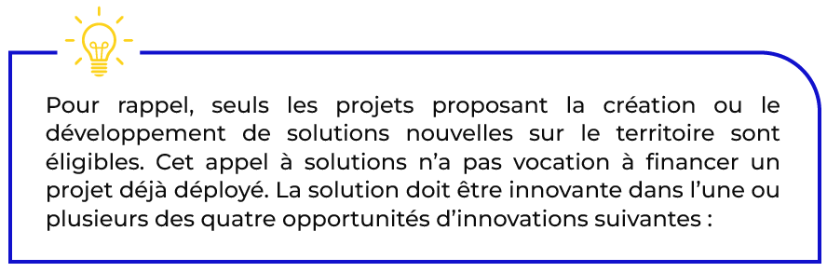

- De nouvelles méthodes pour aller à la rencontre des non-demandeurs :
Décrire la valeur ajoutée ou le caractère différenciant et nouveau de votre solution

- Le ciblage et repérage du public :
Décrire la valeur ajoutée ou le caractère différenciant et nouveau de votre solution

- Une approche innovante dans la construction de la relation entre le non-demandeur et celle ou celui qui va vers lui :
Décrire la valeur ajoutée ou le caractère différenciant et nouveau de votre solution

- L’essaimage et le partage des expériences :
Décrire la valeur ajoutée ou le caractère différenciant et nouveau de votre solution

Pourquoi le Gérontopôle des Pays de la Loire et ses partenaires devraient retenir votre solution ?



Documents obligatoires à fournir au dépôt de la candidature :

> Justificatif d’identité en cours de validité (Carte Nationale d’Identité ou Passeport)
> Justificatif de domicile datant de moins d’un an
> Curriculum Vitae
> Plan de financement du projet signé (à nous remettre impérativement sous le format suivant - document à télécharger ici)

Ce document est à compléter et à nous retourner impérativement avec l’ensemble des pièces justificatives, au plus tard le 13 mars 2026 à 12h00, et uniquement par courriel à : justine.chabraud@gerontopole-paysdelaloire.fr

Merci d’indiquer en objet du mail : « Candidature AAS Aller-vers – nom du porteur de projet ».

Une confirmation de la réception de votre dossier vous sera communiquée au plus tard le 13 mars 2025 à midi.




